UNIVERSIDADE PITÁGORAS UNOPAR ANHANGUERA
terapias integrativcomplementares

NOME

atividade prática de terapias integrativas orientais

CIDADE
ANO

NOME

atividade prática de terapias integrativas orientais

Relatório de Atividade Prática apresentado a Universidade Anhanguera como requisito para obtenção de média para a disciplina de Terapias Integrativas Orientais.

Tutor à Distância:

CIDADE
ANO

SUMÁRIO

1 INTRODUÇÃO 3
2 DESENVOLVIMENTO 4
2.1 AVALIAÇÃO EM TERAPIAS INTEGRATIVAS COM ENFOQUE NA MASSAGEM AYURVÉDICA 4
2.2 MASSAGEM AYURVÉDICA – ABHYANGA 6
2.3 SHANTALA 15
2.4 IMPLEMENTAÇÃO DAS PRÁTICAS MEDITATIVAS 21
3 TERMO DE AUTORIZAÇÃO 23
4 CONCLUSÃO 24
REFERÊNCIAS 25

INTRODUÇÃO
O presente trabalho teve como objetivo integrar a teoria e a prática de terapias integrativas orientais, focando no desenvolvimento de habilidades práticas, avaliativas e reflexivas no contexto da saúde e bem-estar. As atividades propostas envolveram a realização de avaliações dos doshas segundo a medicina ayurvédica, a execução prática da massagem Abhyanga focada nas costas, a aplicação da técnica de Shantala em boneca simuladora e a elaboração de um projeto de práticas meditativas para ambientes corporativos.
Inicialmente, foi realizada uma avaliação física e energética da cliente, com a identificação do dosha predominante, a fim de personalizar a conduta terapêutica. Na sequência, aplicou-se a massagem Abhyanga com a utilização de óleos vegetais, respeitando a sequência tradicional de toques e movimentos, promovendo o relaxamento muscular e o equilíbrio energético.
Posteriormente, foi desenvolvida a prática da Shantala, demonstrando o passo a passo da massagem infantil em boneca, técnica reconhecida por seus benefícios para o desenvolvimento sensorial e emocional dos bebês. Por fim, foi elaborado um projeto de práticas meditativas destinado ao ambiente corporativo, com o objetivo de promover o bem-estar emocional e a qualidade de vida dos colaboradores.
Dessa forma, o trabalho abordou diferentes técnicas de cuidado corporal e mental, consolidando a aprendizagem prática dos conceitos estudados em terapias integrativas e complementares.

DESENVOLVIMENTO

avaliação em terapias integrativas com enfoque na massagem ayurvédica
Ficha de Avaliação do Cliente para Terapias Integrativas Orientais
Dados Pessoais
Nome: o mesmo nome do termo
Idade: 40 anos
Sexo: Feminino
Telefone/Contato: Preencher
Peso: 70 kg
Altura: 1,60 m
Queixa principal: Sensação de cansaço

Histórico de Saúde
Doenças pré-existentes: Hipertensão controlada
Uso de medicamentos: Losartana 50 mg (uso diário)
Histórico de cirurgias: Nenhuma cirurgia realizada
Condições emocionais: Relata episódios de desânimo e tendência à lentidão nas atividades diárias
Avaliação Física
Temperatura da pele: Fria
Textura da pele: Oleosa
Ritmo da fala: Lento
Digestão: Lenta
Padrão de sono: Sono profundo e prolongado
Energia diária: Baixa pela manhã e moderada à tarde

Avaliação Direcionada para a Medicina Ayurvédica (Doshas)
Aspectos Avaliados Vata Pitta Kapha
Estrutura corporal Robusto, pesado
Pele Oleosa, fria, espessa
Cabelo Espesso, oleoso, abundante
Digestão Lenta, pesada
Emoções Calma, preguiça
Sono Profundo, prolongado
Comportamento Tranquilo, lento

A avaliação realizada apontou que a cliente Dione M. Santos apresenta predominância do dosha Kapha, conforme observado em suas características físicas e emocionais, como estrutura corporal robusta, pele oleosa, digestão lenta, sono profundo e comportamento mais tranquilo.
Para o atendimento com a massagem ayurvédica, considerando a natureza Kapha, recomenda-se utilizar técnicas de estímulo e dinamização, a fim de equilibrar o excesso de lentidão e estagnação típicos desse dosha. A prática deverá focar em movimentos mais rápidos, vigorosos e estimulantes, utilizando óleos mais leves (como óleo de mostarda ou óleo de girassol), que ajudam a ativar a circulação e promover o aquecimento corporal.
Durante a sessão, é importante priorizar:
Fricções vigorosas na pele para estimular o metabolismo;
Alongamentos e pressões firmes para desobstruir canais energéticos;
Manobras ascendentes (de baixo para cima), favorecendo o fluxo linfático e a eliminação de toxinas;
Atenção especial a áreas de acúmulo, como quadris, coxas e costas.
Além disso, recomenda-se associar a massagem com técnicas de respiração estimulantes e aromaterapia com essências revigorantes, como gengibre ou canela, para reforçar o efeito dinamizador sobre o organismo.
O objetivo é proporcionar leveza, ativação energética e melhora no humor e disposição da cliente, respeitando suas necessidades individuais e promovendo equilíbrio entre corpo, mente e espírito.

massagem ayurvédica – abhyanga
A prática da massagem ayurvédica Abhyanga foi realizada com foco na região das costas, respeitando as técnicas tradicionais de harmonização, ativação, deslizamento profundo e estímulo energético. O procedimento foi conduzido com o uso de óleo vegetal aquecido, visando promover relaxamento muscular, ativação da circulação sanguínea e equilíbrio dos doshas. A seguir, são apresentadas as imagens que ilustram cada etapa da execução da técnica, acompanhadas de suas respectivas descrições.
Foto 1: apoio das mãos para transmissão de acolhimento.
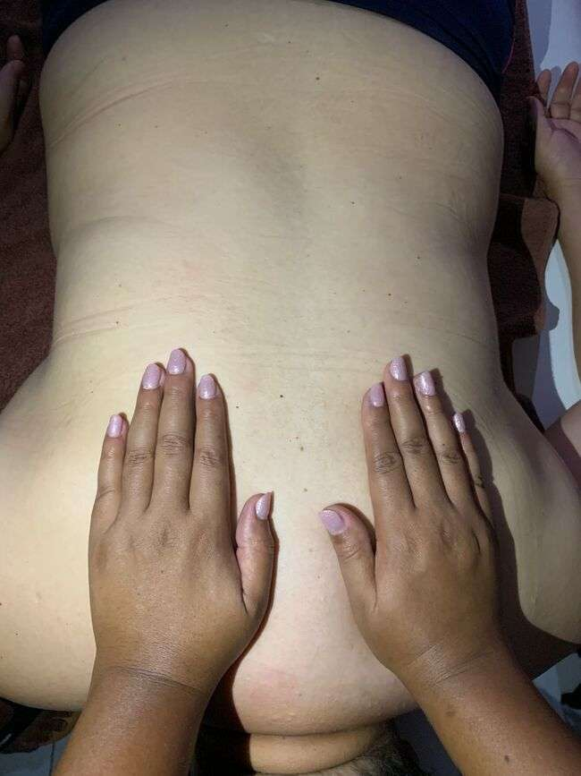
Primeiro contato inicial nas costas com as palmas abertas, realizando toque de harmonização para criar conexão, relaxar a musculatura e preparar a pele para receber a massagem.
Foto 2: aquecimento da pele
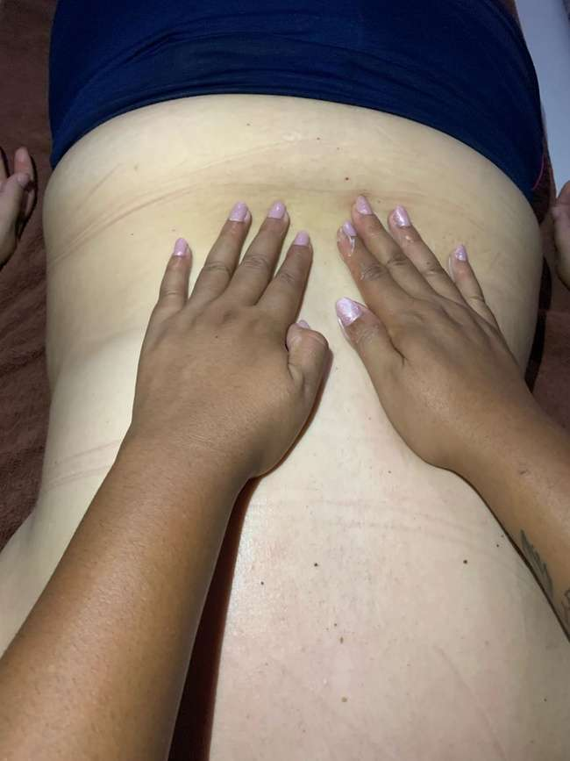
Toque de ativação com fricção suave, utilizando as mãos lubrificadas para estimular a circulação sanguínea na região lombar e dorsal.

Foto 3: Fricção para circulação
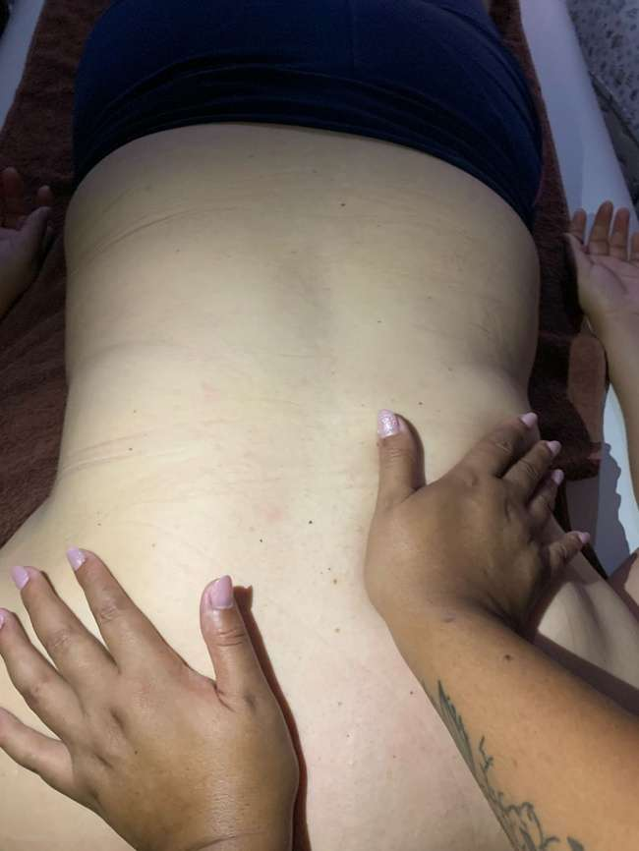
Deslizamento profundo nos músculos paravertebrais (linha central da coluna), realizando manobras firmes para ativar a energia vital (Sushumna).

Foto 4:Sushuma
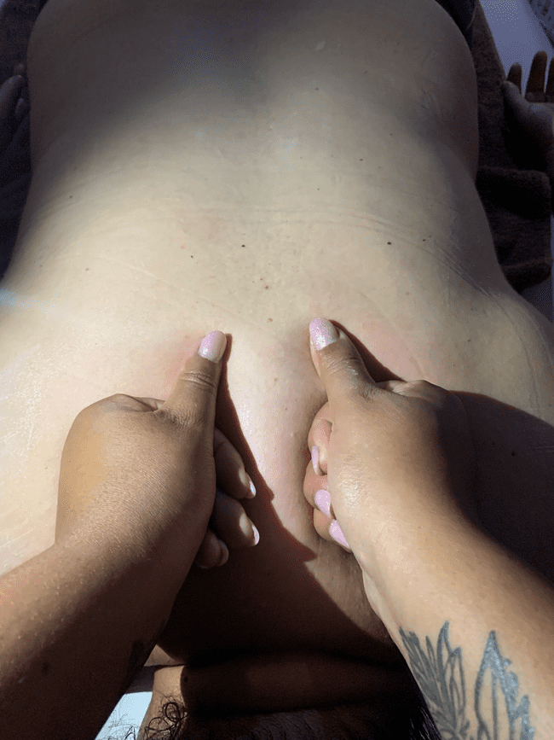
Pressão com os polegares nas linhas energéticas laterais à coluna vertebral (Ida e Pingala), buscando equilibrar o fluxo energético corporal.

Foto 5:laterais da coluna
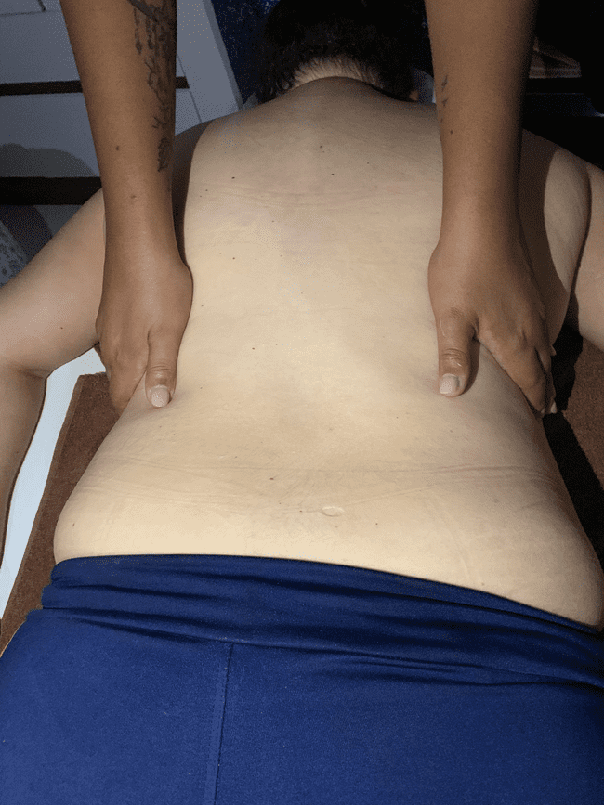
Continuação do trabalho nas linhas energéticas, com aplicação de pressão controlada para liberar tensões musculares profundas ao longo das costas.

Foto 6: trabalhando o antebraço 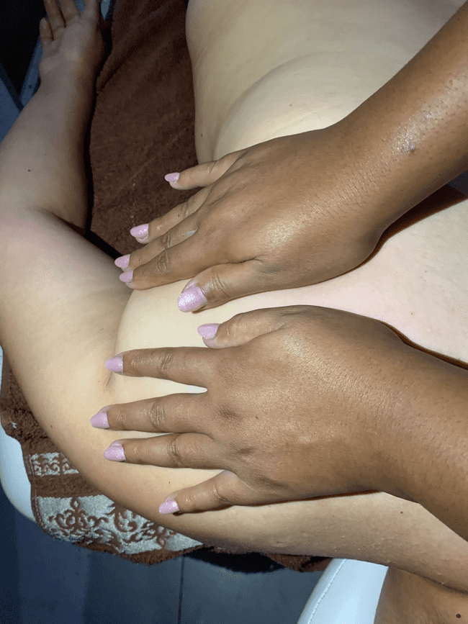
Deslizamento com o antebraço, promovendo o aquecimento de toda a região dorsal e estimulando a circulação sanguínea e linfática.

Foto 7: fechamento energético 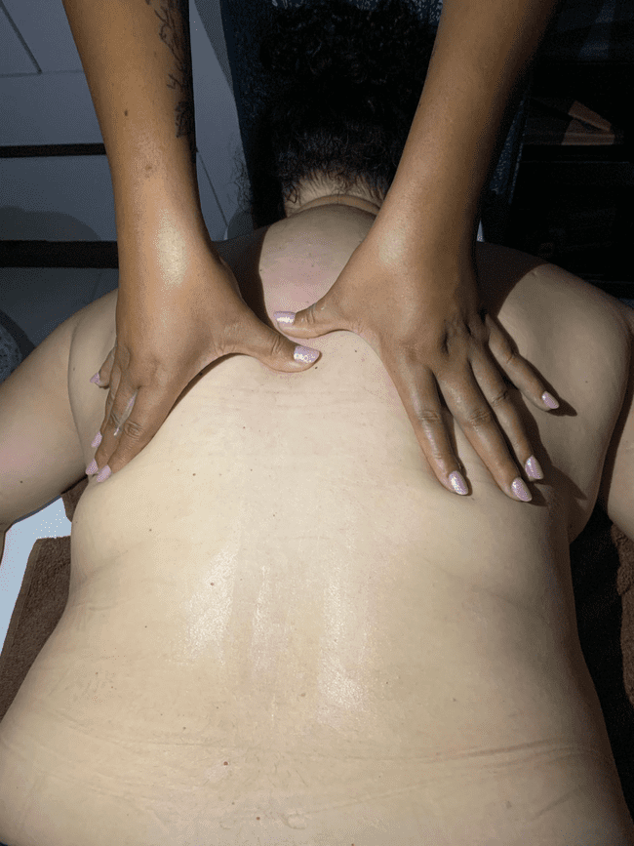
Trabalho lateral nas costas, com deslizamento firme em direção aos glúteos e quadris, promovendo desbloqueio energético e relaxamento profundo.

Foto 8: toques harmonizadores
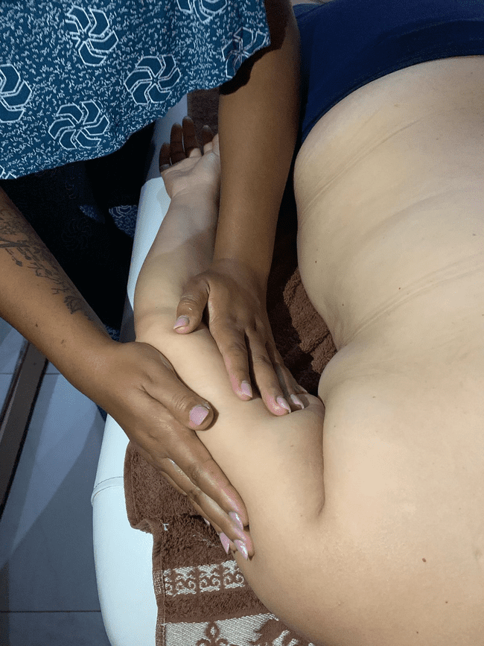Massagem e alongamento dos braços, integrando a prática de forma completa para liberar tensões acumuladas nas articulações dos ombros e braços.
A realização da massagem Abhyanga possibilitou a aplicação prática dos conhecimentos teóricos adquiridos sobre terapias integrativas orientais.Durante o procedimento, foi possível observar a resposta positiva do corpo ao toque terapêutico, com relaxamento progressivo, melhora na textura da pele e alívio das tensões musculares. A prática evidenciou a importância de respeitar o ritmo corporal e a necessidade de conduzir cada manobra com atenção plena e consciência energética.
A experiência fortaleceu a compreensão de que a massagem Abhyanga não é apenas um recurso físico, mas também um instrumento de reequilíbrio integral do ser, respeitando a individualidade e promovendo bem-estar físico, mental e emocional.

shantala
Foto 1: mãos ao centro do peito
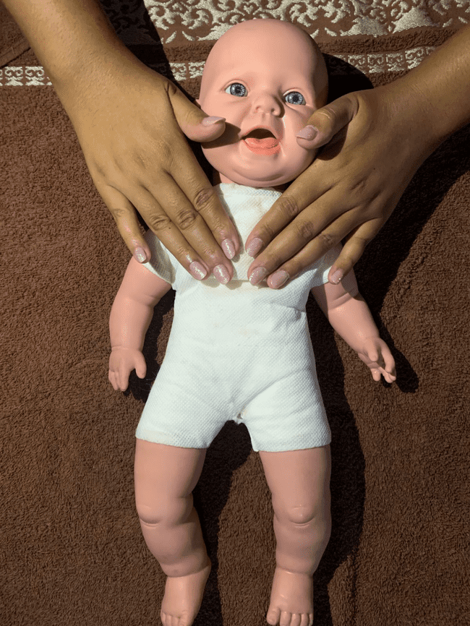
Toque inicial no tórax do bebê, com ambas as mãos abertas, promovendo o primeiro contato de harmonização, transmitindo segurança e acolhimento.

Foto 2: relachamento facial 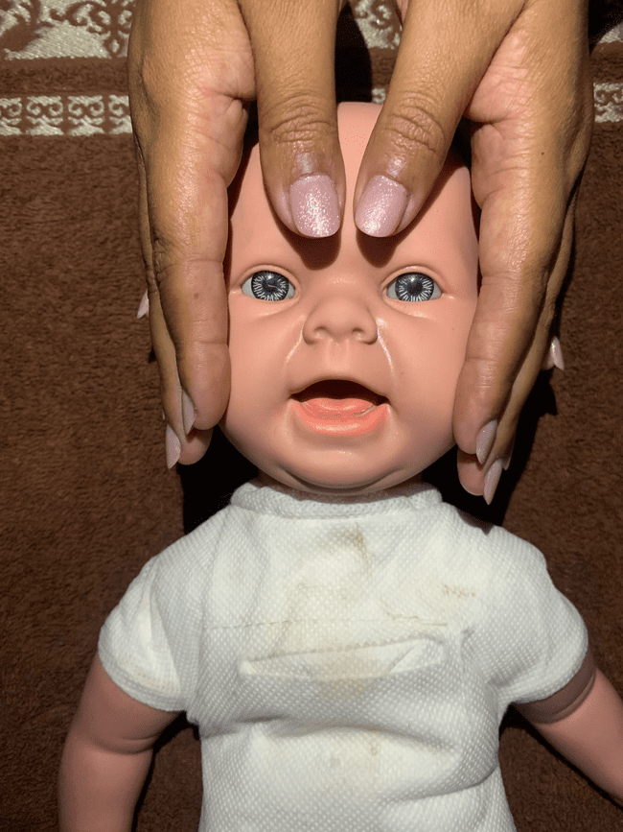
Massagem no rosto do bebê, utilizando movimentos suaves nas bochechas para estimular a musculatura facial e promover relaxamento.

Foto 3: estimular funcionamento intestinal 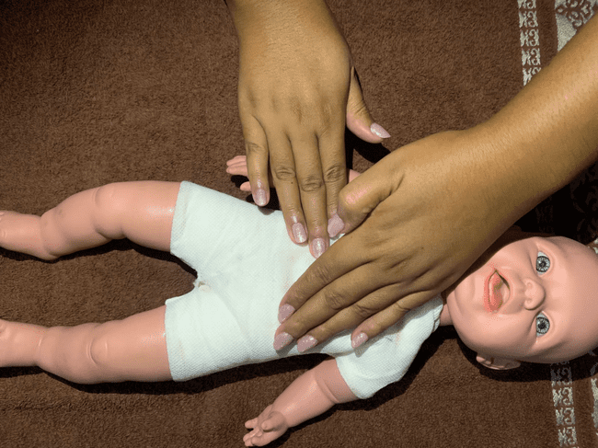
Movimentos circulares no abdômen, realizados com as mãos, seguindo o sentido horário, para estimular o funcionamento do sistema digestivo e aliviar desconfortos como cólicas.
Foto 4: estiramento sensorial
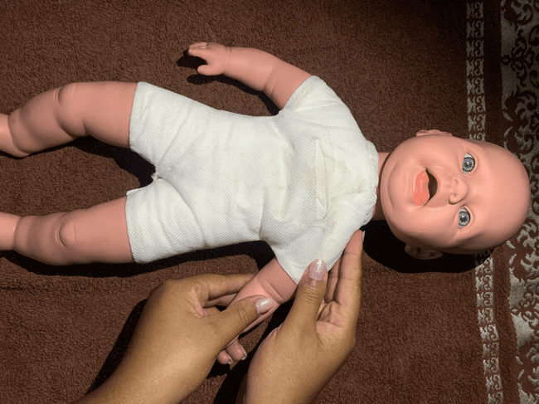
Massagem nos braços, com deslizamento das mãos desde o ombro até o punho, promovendo o relaxamento muscular e o alongamento leve dos membros superiores.

Foto 5: estímulo a sensibilidade tática 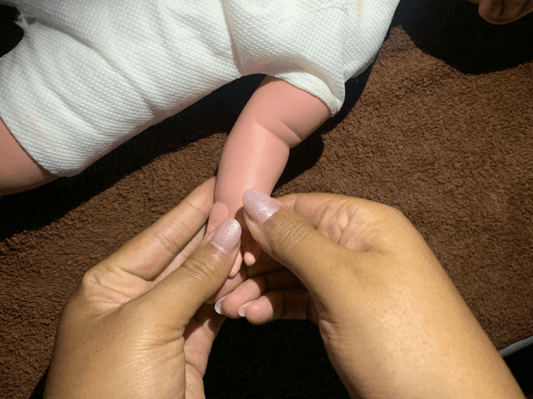
Trabalho específico nas mãos do bebê, massageando suavemente os dedos para estimular o tato e favorecer o desenvolvimento sensorial.

Foto 6:
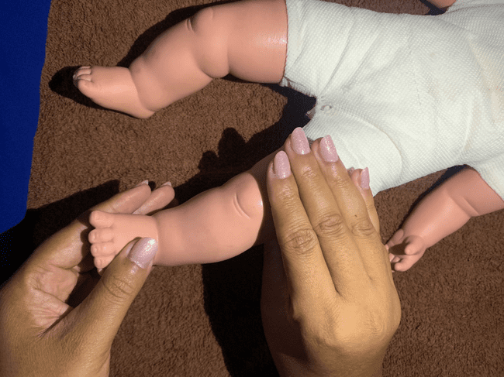
Massagem nas pernas, com deslizamento das mãos desde a coxa até o tornozelo, proporcionando relaxamento e ativação da circulação sanguínea nos membros inferiores.

Foto 7: 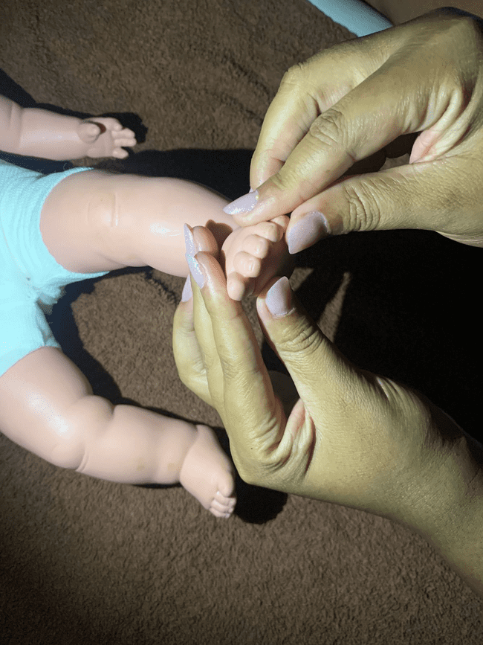
Trabalho nos pés do bebê, com movimentos de pinçamento e pressão suave nos dedinhos, estimulando os pontos reflexos e promovendo bem-estar.

Foto 8: alinhamento postural 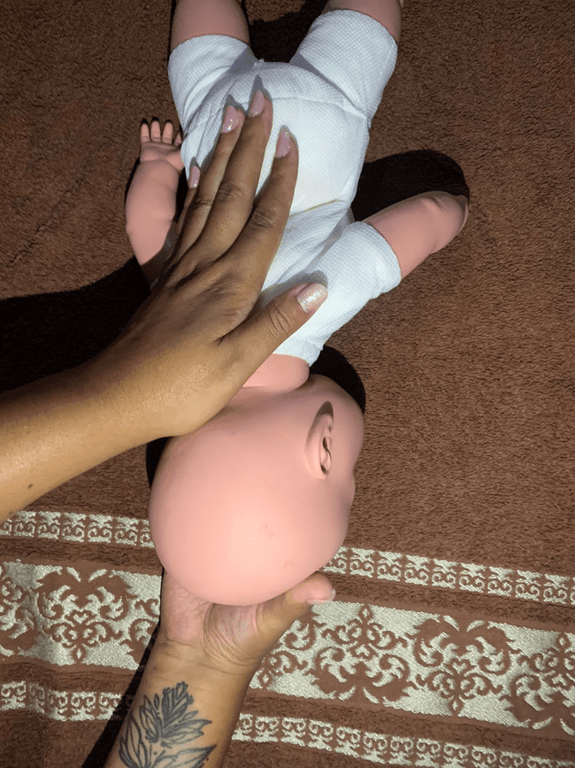
Com a boneca em decúbito ventral deslizando as mãos da nuca até o quadril, para favorecer o alinhamento postural e o relaxamento.

implementação das práticas meditativas

1. Título do Projeto
Meditação para a Qualidade de Vida no Ambiente de Trabalho
2. Justificativa
No ambiente corporativo moderno, o estresse, a ansiedade e o esgotamento físico e emocional são problemas cada vez mais frequentes, afetando diretamente a produtividade e a qualidade de vida dos colaboradores.
As práticas meditativas oferecem técnicas acessíveis para o relaxamento mental, equilíbrio emocional e aumento da concentração, favorecendo um ambiente de trabalho mais saudável, harmonioso e eficiente.
Implantar práticas de meditação na empresa é uma estratégia preventiva e de promoção de saúde, alinhada aos princípios de responsabilidade social, bem-estar organizacional e sustentabilidade humana no trabalho.
3. Objetivos
Objetivo Geral:
Promover a melhoria da qualidade de vida dos colaboradores por meio de práticas meditativas regulares.
Objetivos Específicos:
Reduzir níveis de estresse e ansiedade no ambiente de trabalho;
Melhorar a concentração, o foco e a produtividade;
Favorecer o equilíbrio emocional e a convivência harmoniosa entre os colaboradores;
Estimular hábitos saudáveis e a prática da atenção plena (mindfulness).
4. Metodologia
A metodologia será composta por:
Sessões semanais de meditação guiada:
Realizadas presencialmente ou online, com duração de 20 minutos, conduzidas por profissional qualificado.
Técnicas aplicadas:
Meditação de atenção plena (mindfulness);
Exercícios de respiração consciente (pranayama);
Meditação de relaxamento progressivo (body scan).
Estratégias:
As práticas ocorrerão em sala reservada ou ambiente virtual específico, em dias e horários combinados, de preferência no início do expediente ou após o almoço;
Envio de áudios curtos de meditação para incentivo da prática individual em casa.
Materiais:
Tapetes de yoga ou cadeiras confortáveis;
Áudios e músicas de relaxamento;
Aromatização do ambiente com óleos essenciais suaves (opcional).
5. Público-Alvo
Colaboradores de todos os setores da empresa interessados em participar voluntariamente das práticas.
6. Avaliação
A avaliação do projeto será feita por meio de:
Observação da adesão dos participantes;
Questionários de percepção de estresse antes e depois do projeto;
Feedbacks escritos ou orais sobre os efeitos percebidos no bem-estar e produtividade.

TERMO DE AUTORIZAÇÃO

CONCLUSÃO
A realização deste trabalho permitiu uma compreensão ampla e aplicada sobre as terapias integrativas orientais, evidenciando a importância de um olhar humanizado, preventivo e equilibrado sobre o cuidado à saúde. A avaliação dos doshas possibilitou compreender como as características individuais influenciam a escolha das práticas terapêuticas mais adequadas. A execução da massagem Abhyanga favoreceu o aprofundamento na prática do toque terapêutico consciente, demonstrando seus efeitos positivos sobre a circulação, relaxamento muscular e equilíbrio energético.
A prática da Shantala reafirmou a importância do toque afetivo na promoção do vínculo, da segurança e do desenvolvimento pleno do ser humano desde seus primeiros meses de vida. Já o projeto de práticas meditativas em empresas destacou a relevância de se promover espaços de saúde mental e emocional também nos ambientes de trabalho, reforçando a responsabilidade das organizações com o bem-estar de seus colaboradores.
Como resultado geral, o trabalho contribuiu para o aprimoramento de habilidades práticas, a consolidação de conhecimentos teóricos e o fortalecimento de uma postura profissional ética, atenta e integrada às necessidades do ser humano de maneira completa corpo, mente e espírito. A vivência prática das técnicas trouxe benefícios não apenas acadêmicos, mas também pessoais, reforçando o compromisso com a promoção de uma saúde mais integral e consciente.

REFERÊNCIAS
LAD, Vasant. A ciência da auto-cura ayurvédica. São Paulo: Ground, 2010.

SILVA, Gisele; SOUZA, Rafaela. Medicina Ayurvédica e Bem-Estar Integral. São Paulo: Editora Vozes, 2021.

